Komentarz do Ewangelii

Góra Oliwna uchodziła za miejsce, w którym miał się objawić przyszły Mesjasz, a przypuszczenie to było opisane w Księdze Zachariasza w opisie dnia ostatecznego: “Jego nogi staną w owym dniu na Górze Oliwnej, która leży naprzeciwko Jeruzalemu…” (Zach. 14,4) Również według proroka Ezechiela chwała Pańska unosi się ze świątyni znajdującej się w środku miasta na górę. “ I uniosła się chwała Pana ze środka miasta, i zatrzymała sie na górze, która jest na wschód od miasta” (Ez. 11,23). Na stoku Góry Oliwnej znajdował się również cmentarz żydowski, a jego umiejscowienie i znaczenie związane było z przekonaniem, iż w dniu sądu ostatecznego będzie to miejsce zmartwychwstania zmarłych i przybędzie Mesjasz, który ich poprowadzi do Świętego Miasta. Po zmartwychwstaniu Jezusa również aniołowie, którzy ukazali się uczniom na Górze Oliwnej zapowiedzieli ponowne przyjście Jezusa: “ …tak przyjdzie, jak go widzieliście idącego do nieba…” (Dz. 1,11). Rolą dwóch uczniów, których posłał Jezus było przygotowanie drogi dla Pana oraz danie świadectwa, że jest on Bożym Posłańcem. “A jeśliby wam kto coś rzekł, powiedzcie: Pan ich potrzebuje, a on zaraz puści je.” Nakaz Jezusa postrzegany jest w świetle proroctwa Zachariasza, które mówi nam o uroczystym przybyciu Mesjasza do Jerezolimy: “Oto Twój król przychodzi do ciebie, sprawiedliwy on i zwycięski, łagodny i jedzie na ośle, na oślęciu, źrebięciu oślicy”. (Zach. 9,9)
Uczniowie wykonują polecenie Jezusa i przyprowadzają mu młodego osiołka, na którym zasiada po zarzuceniu na niego szat. Osiodłanie osiołka można porównać z zasiadaniem króla na tronie. W czasach biblijnych osioł, w przeciwieństwie do konia, był symbolem pokoju. Król przybywający na ośle zwiastował pokój, natomiast ten na koniu – wojnę. Również sposób przygotowania zwierzęcia dla Jezusa wskazuję na jego królewską godność. Rzucanie przez tłum na drogę płaszczy oraz gałązek odzwierciedlało starotestamentową tradycję witania króla. (2 Kr. 9,13) Jest to również gest hołdu oraz czci wobec króla. (napis na krzyżu Jezusa brzmi: “Król Żydów).
Osoby, które towarzyszyły Jezusowi podczas jego wjazdu do Jerozolimy wołali i witali go słowami “Hosanna…!” “Hosanna” był to okrzyk uwielbienia i radości, świadczy o potwierdzeniu przez lud mesjańskiej godności Chrystusa, który jawi im się jako Posłaniec Boży przynoszący zbawienie. “Błogosławiony, który przychodzi w imieniu Pańskim.” Natomiast słowa “Hosanna na wysokościach” wyrażają prośbę o zbawienie, zwiastują nadchodzące Królestwo Boże. Pojawienie się Jezusa było dla zgromadzonych tłumów pełne nadziei oraz radości.
Przybycie Jezusa do Jerozolimy poruszyło całe miasto. Mateusz w języku oryginalnym użył słowa eseisthe”, co oznacza w tłumaczeniu “zatrząść”, używane jest to słowo również do określenia trzęsienia ziemi. Możemy sobie wyobrazić, jak bardzo poruszyło to wydarzenie Jerozolimą.
Ponieważ rzesze ludzi w Judei nie wiedziały o Jezusie, który był znany w Galilei pytali się “Któż to jest?” Ci zaś, którzy towarzyszyli Jezusowi podczas jego uroczystego wjazdu do Jerozolimy odpowiadali: “To jest prorok Jezus, ten z Nazaretu Galilejskiego”. Chrystus został uznany za proroka, którego zapowiedział Mojżesz.
Dzisiejsza Ewangelia przekazuje nam, iż Jezus Chrystus jest zwiastowanym przez wielu proroków Mesjaszem, Królem. Ale nie jest to władca zasiadający na tronie w pałacu ani władca polityczny, a sługa Boży, który przybył do Jerozolimy, aby oddać swoje życie za zbawienie świata. Jezus, który uroczyście wkroczył do Jerozolimy w atmosferze radości chce tak samo wkroczyć do naszego serca.

Sanktuarium Matki Bożej Fatimskiej w Górkach
Księża Michalici
ul. ks. Stanisława Pasionka 90 Górki;
08-400 Garwolin/tel.(25) 6830848
Konto bankowe: 42124027281111001036132408
www.gorki.michalici.pl
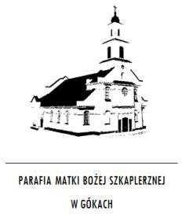

GŁOS
MARYI

TYGODNIK PARAFIALNY

1
3
.0
4
.2025

591
/0
4
/2025

NIEDZIELA PALMOWA MĘKI PAŃSKIEJ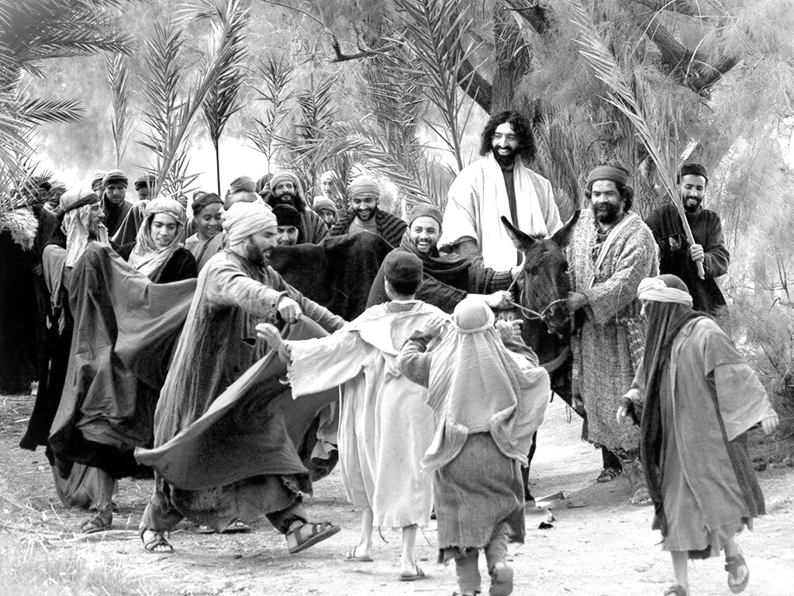

Ewangelia: Łk 19, 28-40.
Jezus szedł naprzód, zdążając do Jerozolimy. Gdy przybliżył się do Betfage i Betanii, ku górze zwanej Oliwną, wysłał dwóch spośród uczniów, mówiąc: «Idźcie do wsi, która jest naprzeciwko, a wchodząc do niej, znajdziecie uwiązane oślę, którego nie dosiadał żaden człowiek. Odwiążcie je i przyprowadźcie. A gdyby was kto pytał: „Dlaczego odwiązujecie?”, tak powiecie: „Pan go potrzebuje”». Wysłani poszli i znaleźli wszystko tak, jak im powiedział.
A gdy odwiązywali oślę, zapytali ich jego właściciele: «Czemu odwiązujecie oślę?»
Odpowiedzieli: «Pan go potrzebuje». I przyprowadzili je do Jezusa, a zarzuciwszy na nie swe płaszcze, wsadzili na nie Jezusa. Gdy jechał, słali swe płaszcze na drodze. Zbliżał się już do zboczy Góry Oliwnej, kiedy całe mnóstwo uczniów zaczęło wielbić radośnie Boga za wszystkie cuda, które widzieli. I mówili głosem donośnym: «Błogosławiony Król, który przychodzi w imię Pańskie. Pokój w niebie i chwała na wysokościach». Lecz niektórzy faryzeusze spośród tłumu rzekli do Niego: «Nauczycielu, zabroń tego swoim uczniom!» Odrzekł: «Powiadam wam: Jeśli ci umilkną, kamienie wołać będą.
Poniedziałek – 14.04.03.2025.
8.00 Śp. Ewę Pietrzak.
18.00 Dziękczynno – błag. z okazji 9 rocz. urodzin Ryszarda z prośbą o Boże błog., zdrowie i potrzebne łaski w dalszym życiu przez wst. MBF.
18.00 Śp. Pawła Filipowicza
19.00 Śp. Wacława Czarneckiego – greg. 19
19.00 Za dusze w czyśćcu cierpiące.
Wtorek 15.04.2025r.
8.00 Śp. Mariana Pietrzaka.
18.00 Śp. Stanisława Kępka w 3 rocz. śm., Helenę i Aleksandra Kępków, Mariannę, Wacława, Ryszarda, Edwarda i Pawła Poświatę.
18.00 Śp. Rozalię Głaszczka oraz za zmarłych rodziców i rodzeństwo.
19.00 Dziękczynno – błag. z okazji 53 rocz. ślubu Teresy i Jerzego Koronów z prośba o Boże błog., zdrowie i potrzebne łaski w dalszym życiu małżeńskim i rodzinnym przez wst. MBF.
19.00 Śp. Zdzisława Belkę – int. od OSP Ruda Talubska.
19.00 Wacława Czarneckiego – greg. 20
Środa 16.04.2025r.
8.00 Śp. Marka oraz za za zmarłych jego rodziców: Irenę i Borysa Grigorowitz.
18.00 Śp. Helenę, Mieczysława, Janusza i Adolfa.
18.00 Śp. Edwarda z racji urodzin.
19.00 O Boże błog., zdrowie i potrzebne łaski dla Janusza i jego rodziny przez wst. MBF.
19.00 Śp. Wacława Czarneckiego – greg. 21
Czwartek 17.04.2025
18.00 Dziękczynno – błag. z okazji 35 rocz. urodzin Eweliny i dla całej rodziny z prośbą o Boże błog., dary Ducha Świętego, zdrowie i potrzebne łaski w dalszym życiu przez wst. MBF.
18.00 Śp. Ewę Siarkiewicz – iny. od siostry Jolanty z rodziną.
18.00 Śp. Krzysztofa Zabieglińskiego – int. od rodziny Kowalczyków z Wilgi.
18.00 Śp. Józefa Głowalę – int. od rodziny Ruszniców.
18.00 Śp. Wacława Czarneckiego – greg. 22
Piątek 11.04.2025r.
17.00 Droga Krzyżowa.
18.00 Nabożeństwo Wielkiego Piątku.
Sobota 12.04.2025r .
18.00 Dziękczynno – błag. z okazji 8 rocz. urodzin Michała z prośbą o Boże błog., zdrowie i potrzebne łaski w dalszym życiu przez wst. MBF.
18.00 Dziękczynno – błag. z okazji 26 rocz. urodzin Pauliny oraz Jana w 25 rocz. urodzin z prośbą o Boże błog., zdrowie i potrzebne łaski w dalszym ich życiu przez wst. MBF.
18.00 Śp. Ewę Siarkiewicz, Karola i Helenę.
18.00 Śp. Irenę Żak, za zmarłych z rodziny Żaków i Gontarzów – int. od Stanisławy i Kazimiery.
18.00 Śp. Wacława Czarneckiego – greg. 23
Niedziela Zmartwychwstania Pańskiego 20.04.2025r.
6.00 Za parafian i pielgrzymów.
6.00 Śp. Heronima Kościeszę.
6.00 Śp. Tadeusza Niuka.
6.00 Śp. Mariannę, Wacława i Andrzeja Kowalczyków, Mariana i Mariannę Owczarczyków, Halinę i Wojciecha Zięcinów.
6.00 Władysława Kowalskiego oraz za zmarłych rodziców z obojga stron.
10.00 Śp. Urszulę, Halinę i Jana Janisiewiczów.
10.00 Śp. Franciszka i Andrzeja Lussa.
12.00 Dziękczynno – błag. z okazji 1 rocz. ślubu Ewy i Pawła Filipczaków z prośbą o Boże błog., zdrowie i potrzebne łaski w dalszym życiu małżeńskim i rodzinnym przez wst. MBF.
12.00 Śp. Mariannę i zmarłych jej rodziców.
12.00 Śp. Janinę i Henryka Gawrysiów – int. od córki.
18.00 Śp. Helenę i Jana Boratyńskich.
18.00 Śp. Wacława Czarneckiego – greg. 24

Ogłoszenia duszpasterskie

- Niedzielą Palmową rozpoczynamy sprawowanie liturgii Wielkiego Tygodnia. W nastrój ten wprowadza opis Męki Pańskiej i obrzęd błogosławieństwa palm. Dziękujemy za wykonanie pięknych palm mieszkańcom naszej parafii z poszczególnych sołectw: Górek, Rudy Talubskiej, Feliksina, Izdebnika i Parceli Rębków.
- W Wielki Czwartek rozpoczyna się Triduum Paschalne. Na Mszy św. Wieczerzy Pańskiej o godz. 18.00 dziękować będziemy Panu Bogu za dar Sakramentu Eucharystii i Kapłaństwa. Po Mszy św. Przeniesienie Najświętszego do ołtarza adoracji. Adoracja Pana Jezusa w ciemni trwać będzie do godz. 21.00.
- W Wielki Piątek adoracja Pana Jezusa w ciemni od godz. 8.00 do godz. 18.00. W tym dniu rozpoczyna się nowenna do Miłosierdzia Bożego. O godz. 15.00 zostanie odmówiona koronka do Miłosierdzia Bożego. Droga Krzyżowa w kościele o godz. 17.00. Liturgia Męki Pańskiej rozpocznie się o godz. 18.00. O godz. 22.00 Droga Krzyżowa w lesie, na którą przynosimy ze sobą lampiony lub świece. Adoracja przy grobie Pańskim do godz. 23.00. W tym dniu obowiązuje post ścisły. Ofiary składane podczas adoracji Krzyża Świętego przeznaczone są na utrzymanie grobu Pańskiego i miejsc świętych w Ziemi Świętej.
- W Wielką Sobotę adoracja przy grobie Pańskim od godz. 8.00 do 18.00. Poświęcenie pokarmów na stół świąteczny o godz. 9.00, 10.00, 11.00, 12.00 i 13.00. Poświęcenie odbędzie się w kościele. Po poświęceniu pokarmów, proszę o pozostanie na dłuższą chwilę modlitewną przy grobie Pańskim. W tym dniu zalecany jest post jakościowy czyli powstrzymanie się od spożywania pokarmów mięsnych. O godz. 15.00 zostanie odmówiona koronka do Miłosierdzia Bożego. Wigilia Paschalna rozpocznie się o godz. 18.00. Wszyscy gromadzimy się przed kościołem przy ognisku na parkingu. Tradycyjnie, proszę Braci Strażaków o przygotowanie ogniska. Przynosimy ze sobą świece do odnowienia przyrzeczeń chrzcielnych.
- Plan adoracji w Wielki Piątek i w Wielką Sobotę znajduje się w gablocie przed kościołem, jak również na stronie internetowej naszej parafii: www.gorki.michalici.pl
- Zapraszamy Braci Strażaków z naszej parafii o pełnienie straży przy Grobie Pańskim, jak również wzięcia udziału w procesji rezurekcyjnej. Po procesji rezurekcyjnej zapraszamy Braci Strażaków na śniadanie wielkanocne do Domu Rekolekcyjnego.
- W Niedzielę Zmartwychwstania Pańskiego procesja rezurekcyjna o godz. 6.00. Pozostałe Msze św. o godz. 10.00, 12.00 i 18.00. W poniedziałek wielkanocny porządek Mszy św. o godz. 8.00, 10.00, 12.00 i 18.00.
- Zapraszamy do licznego udziału w powyższych ceremoniach i adoracji Pana Jezusa w ciągu dnia. Zapraszamy do czuwania Róże Różańcowe z naszej parafii, rodziców wraz ze swoimi dziećmi oraz młodzież. Plan adoracji dla Róż Różańcowych jest umieszczony w gablocie. Proszę o przygotowanie feretronów, chorągwi i poduszek do procesji, poniesienia ich w procesji oraz o zaangażowanie się w procesji rezurekcyjnej: dorosłych, młodzież i dzieci.
- Zachęcamy do skorzystania z sakramentu pokuty czyli spowiedzi świętej przed świętami.
- Wyrażamy wdzięczność za nabywanie palm oraz za ofiary złożone na kwiaty do Grobu Pańskiego.
- We wtorek 15 kwietnia od godz. 9.30 odwiedziny chorych z posługą sakramentalną przed świętami.
- Serdeczne słowa podziękowania składam panu Andrzejowi Rychlikowi za prace wokół kościoła.
- Dziękujemy za posprzątanie kościoła na dzisiejszą niedzielę i złożenie ofiary. Do sprzątania kościoła w sobotę 19 kwietnia na godz. 13.30 proszeni są: Urawska Laura, Grzegorzołka Katarzyna, Grzegrzołka Emilia, Orysz Edyta, Głowala Jolanta, Kucharska Dorota, Bedełek Edyta, Gładysz Anna, Lerka Ewa i Wardak Marta.
- Na owocne przeżywanie tajemnic Wielkiego Tygodnia – wszystkim życzymy Bożego błogosławieństwa i zapraszamy do wspólnej modlitwy.

